Step-by-Step menjalankan Game “Typing Battle”

- Download Node.js
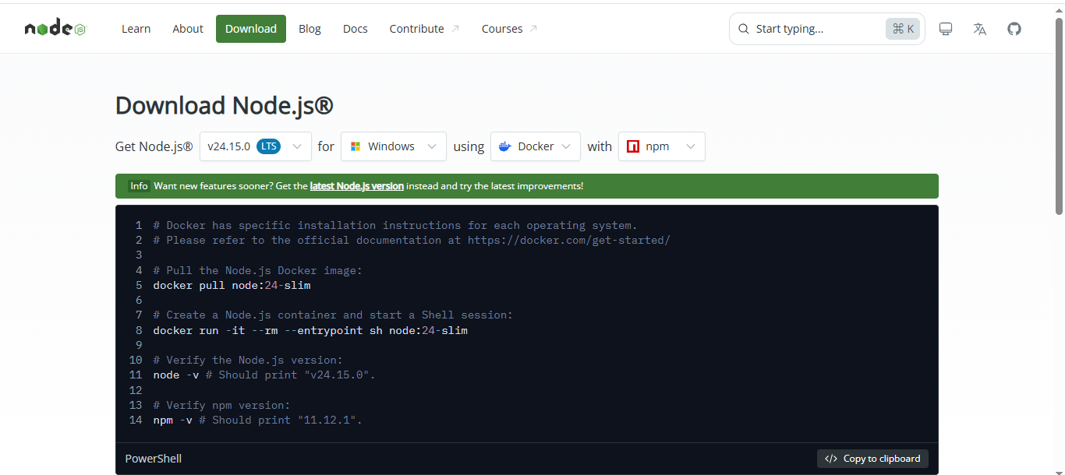
Sisanya bisa ikuti arahan instalasinya

- Nyalakan Laragon
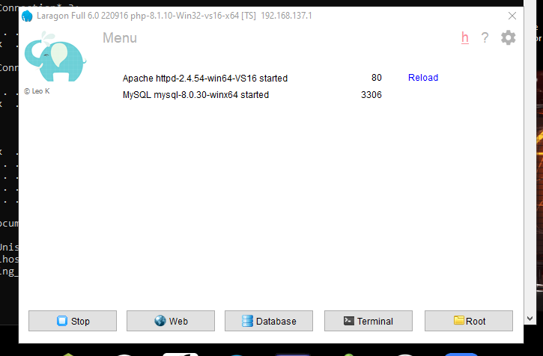
2.1 Klik Database, masuk ke database-nya
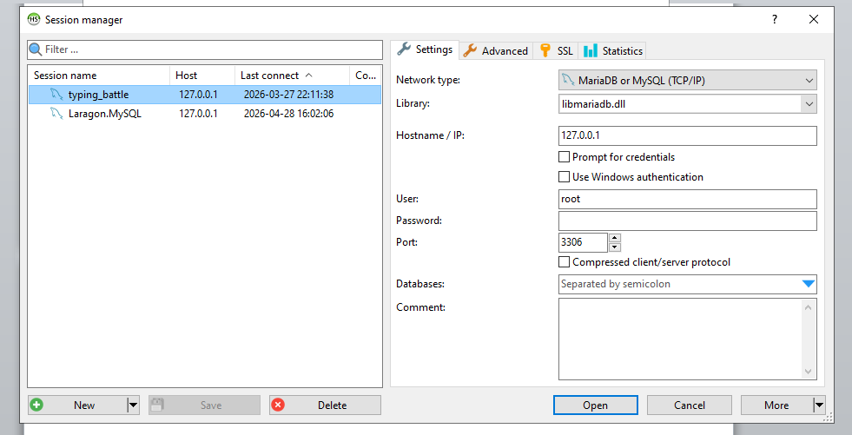

2.2 Salin Query dari file catatan tadi
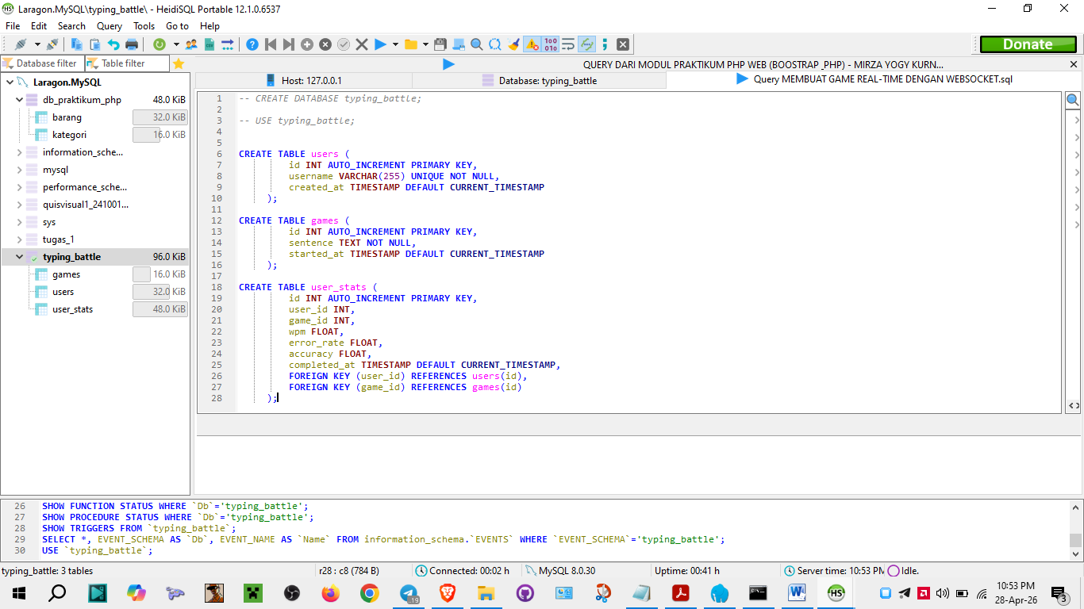

- Buka Command Prompt lewat Windows + R, ketik cmd atau cari di bar search “Command Prompt”

Shortcut tombol
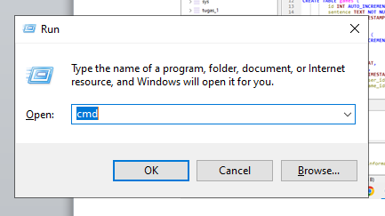

3.1 Search bar
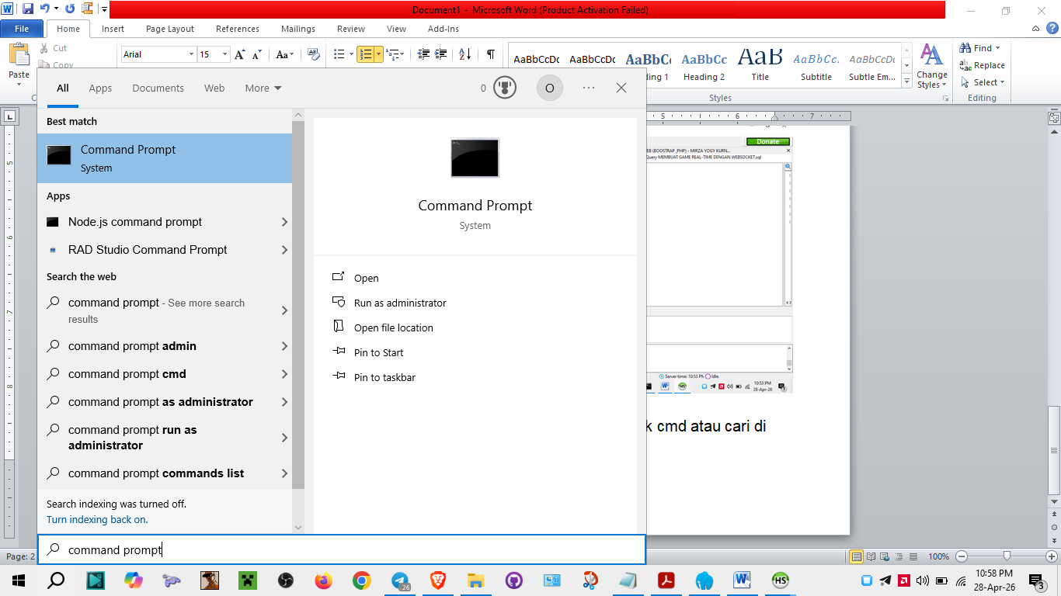

- Run atau jalankan server-nya

Buka Terminal atau Command Prompt tadi
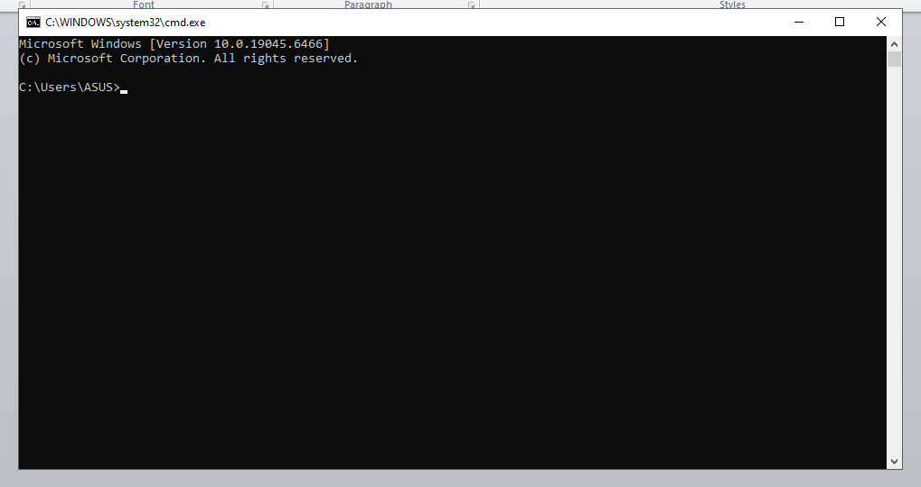

4.1 Cari folder “typing-battle” , Pastikan letaknya ada di mana, misalnya :
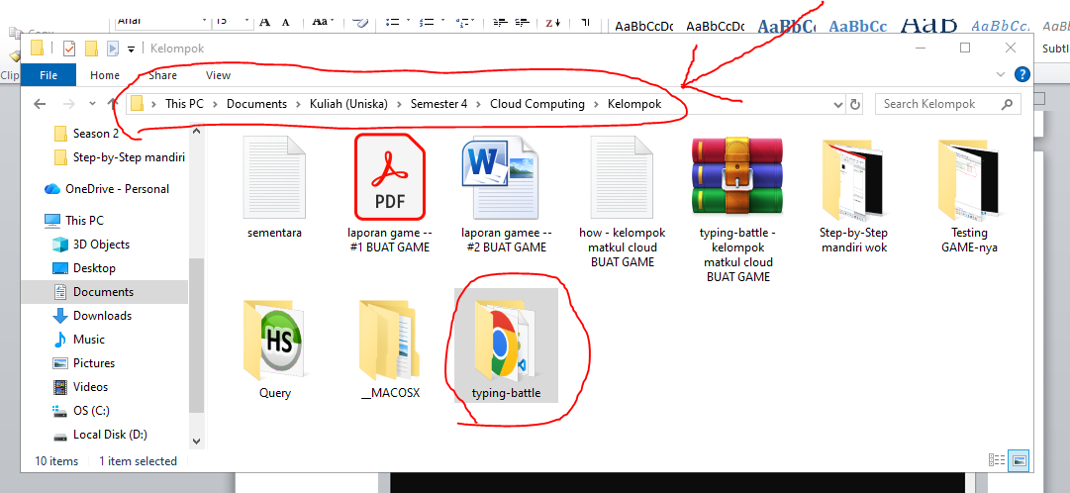

  - Lihat panah, itu alamatnya, bistu klik folder “typing-battle”, salin alamat foldernya
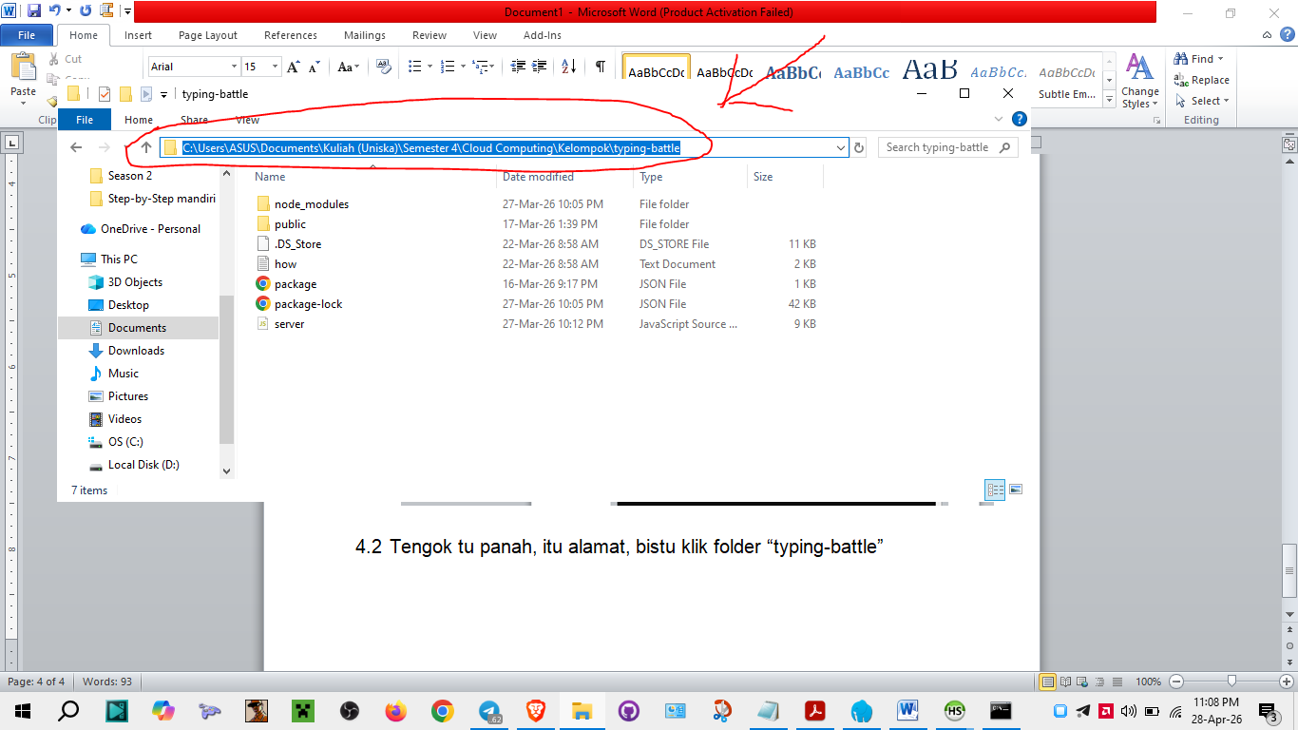

  - Buka Terminal atau Command Prompt tadi, tulis “cd” lalu paste atau tempel salinan tadi (CTRL + V), enter
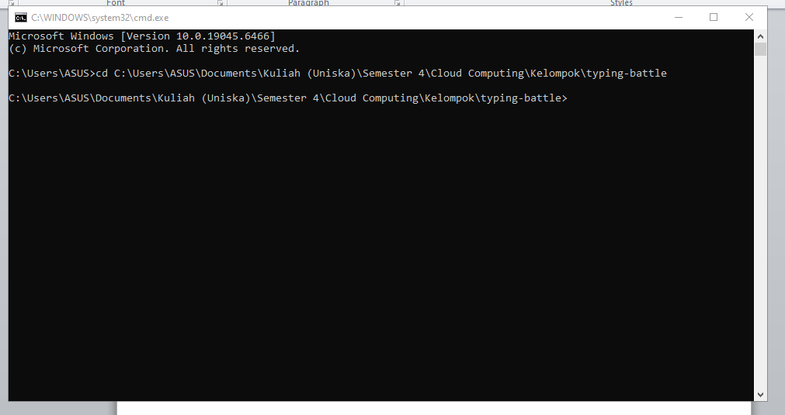

  - Install Library, ketik “npm install”
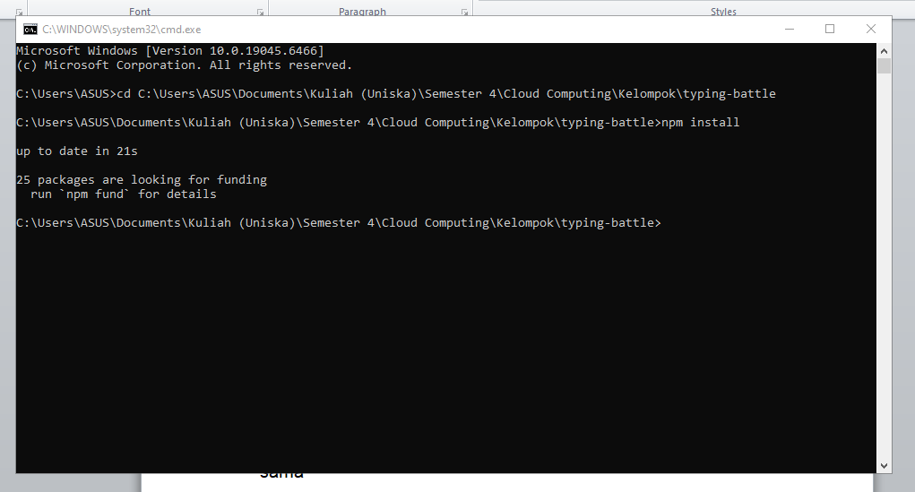

  - Ketik “node server.js” di Terminal atau Command Prompt yang sama
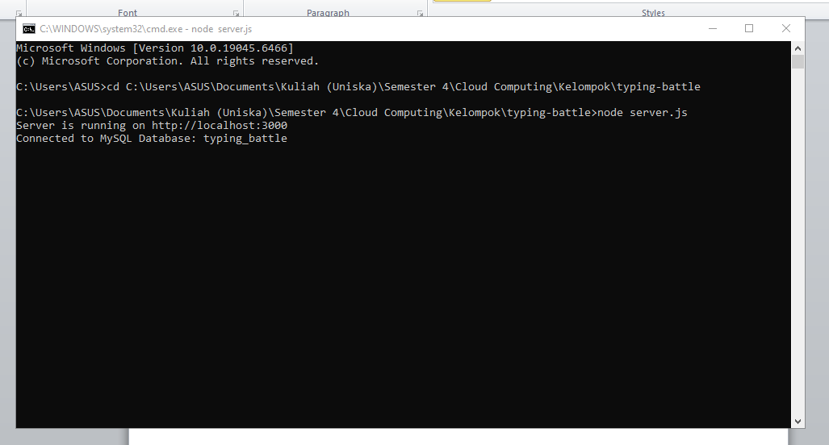

- Kalau sudah, tentukan, akan memakai Wi-Fi atau hotspot dari hp, misal makai Wi-Fi. Hal ini berguna sebelum masuk website game-nya

Di file catatan tadi, contohnya “ http://localhost:3000/index.html “ , di sini ganti pakai IP address biar jelas

- 1. Sebelum itu, buka Terminal atau Command Prompt (CMD) baru, jadi ini CMD ke-2, CMD yang pertama jangan ditutup
- 2. Kalau sudah buka CMD ke-2, ketik “ipconfig”, nanti muncul “Windows IP Configuration…” dst.

- Contoh kalau makai Wi-Fi, lihat bagian “Wireless LAN adapter Wi-Fi”
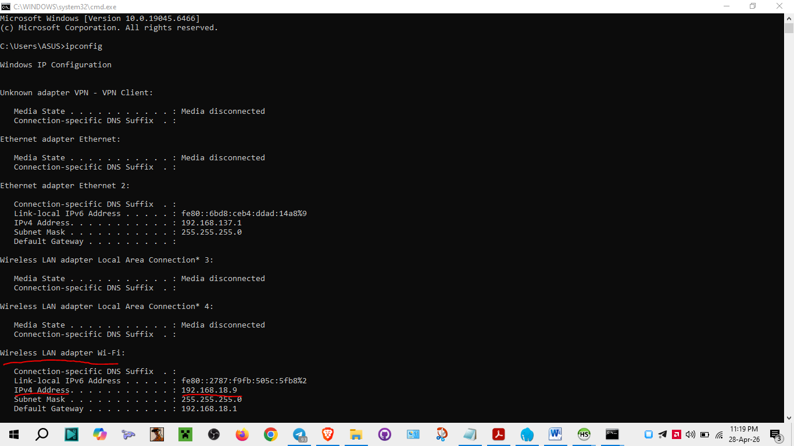
IP jika memakai Wi-FI

Contoh kalau makai hotspot hp, lihati bagian “Ethernet adapter Ethernet 2”
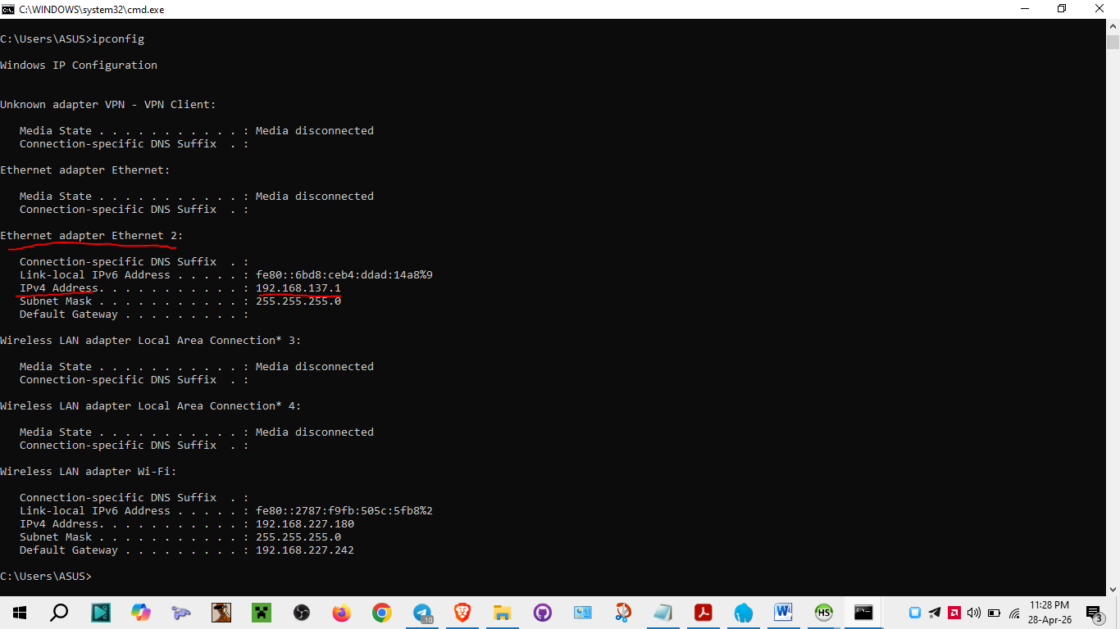
IP jika memakai hotspot dari hp

Setelah itu, buka browser, ketik alamat sesuai IP Address tadi, misal
http://192.168.18.9:3000/index.html

EPC | 1.048596

Hayyi (FD18) ft. Hengky (Dream15), Hanz (Titor11), Sherry (SH4869), Noa (LD17). *Abaikan bagian ini, sekadar iseng semata

